ТЕАТРАЛИЗОВАННЫЙ КОНЦЕРТ
«ВЕСЕННИЕ МОТИВЫ»

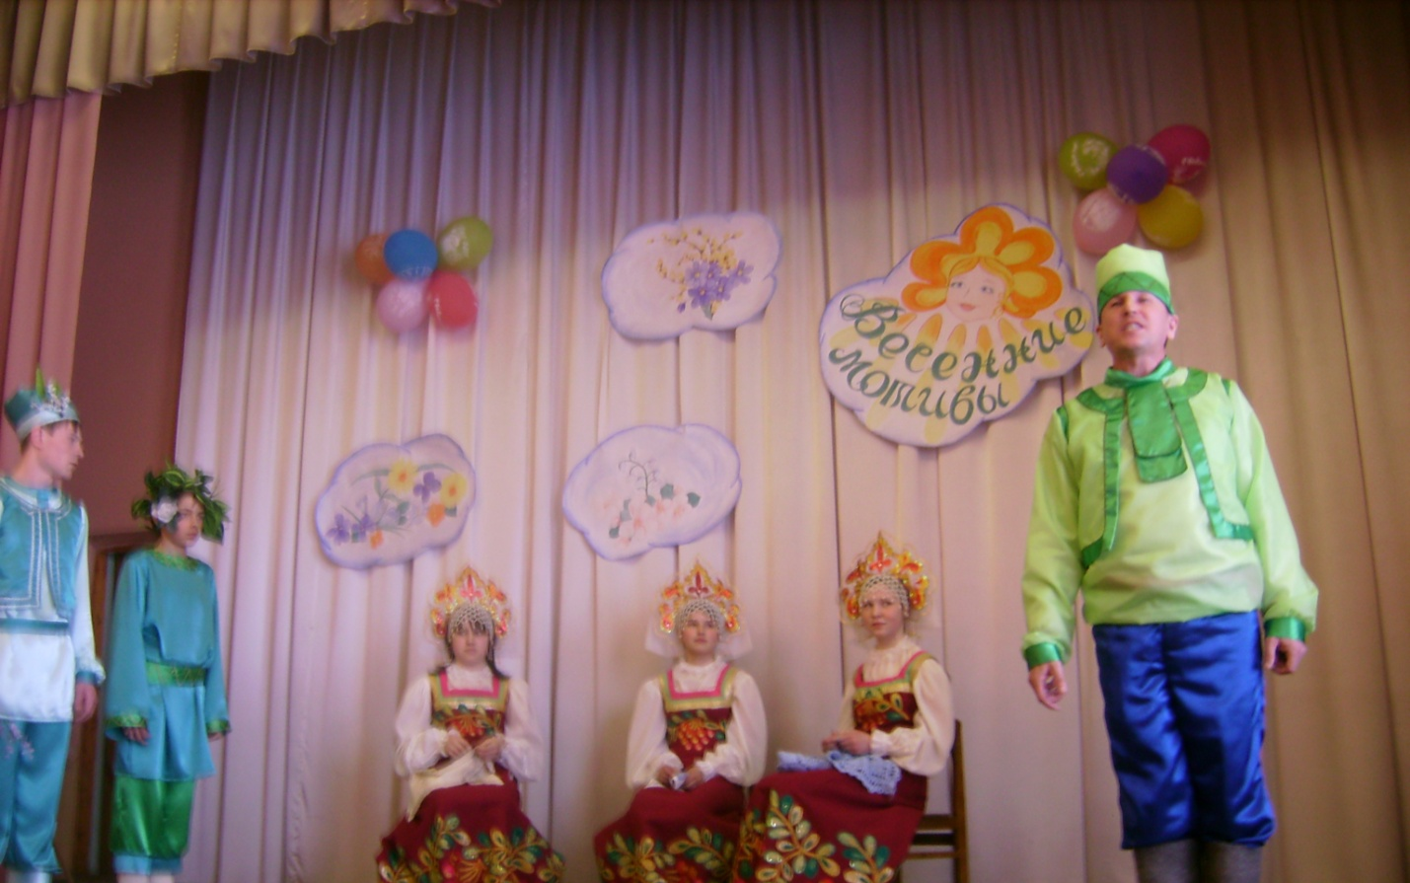

Цель: Обогащать и развивать в душе ребенка чувства любви и уважительного отношения к народным промыслам, юбилейным датам текущего года.

Задачи:

1.Развивать творческие способности и талант воспитанников посредством театрализации и исполнения художественных номеров.
2.Воспитывать в детях нравственно-эстетические качества.
3.Вызвать положительный настрой в детях посредством театрализованного концерта.

Оборудование: домашний кинотеатр, воздушные шары, костюмы героев, рукоделие воспитанников для демонстрации, на сцене рисунок со сказочно улыбающимся солнцем, надписью «Весенние мотивы», тремя облаками с весенними цветами.

Место проведения: актовый зал.

Участники: танцевальный коллектив 3 класса, танцевальная группа «Серпантин», вокальный ансамбль мальчиков 7а класса, танцевальная группа педагогов, женский вокальный ансамбль, группа девочек для демонстрации изделий марийской вышивки, братья - весенние месяцы, мастерицы.

Дата проведения: 18 марта 2014 года.

Звучит музыка. Открывается занавес. На сцене сидят и рукодельничают три девицы в русских костюмах.

Голос из-за кулис: Три подружки на досуге
Рассуждали вечерком…

1-ая девица: Вот была б я мастерица
И умела б вышивать,
Я бы нитками картины
Научилась создавать.

2-ая девица: Если б мне стать мастерицей,
Научиться шить, вязать…
Я б сама себе наряды
Научилась создавать.

3-я девица: Кабы мне стать мастерицей,
Я взяла бы в руки спицы.
И в подарок для дружка
Ковер из ниток соткала.

Голос из-за кулис: Только вымолвить успели
И откуда ни возьмись,
Появились молодцы – весны творцы,
Помочь девицам мечты приблизить
И весенние им мотивы подарить.

Выходят весенние месяцы-братья.

Март: Здравствуйте, гости званные и желанные!
Разрешите мне представиться!
Март – первый весенний месяц я,
Шлю вам я поклон земной.

Апрель: Все мы рады гостям, как добрым вестям!
Апрель я, средний брат весны.
Трудились вы упорно и красиво,
И радость в труде обрели.
Спасибо вам, люди, спасибо!
И низкий поклон до земли!

Май: Я же Май – младший брат весны.
Искренне спешу вам сообщить,
Что собрались мы сегодня с вами
На праздник мастерства, таланта.
Хочу, чтобы ваши надежды сбылись,
Чтоб скучно вам не было
Здесь ни минутки.

Март: Мы же знаем, что девицы
Стать хотите мастерицами.

Апрель: И совет мы вам дадим,
Где то место подыскать.

Май: Чтобы шить и вышивать,
Ткать ковры, крючком вязать
Вы могли бы научиться,
Надо только не лениться.

3 девица: Где же место есть такое,
Месяцы весенние, скажите?

Март: Школа есть в краю одна –
Школа та – красавица.
Мастерством своих умельцев
Эта школа славится.

Апрель: Мы вам школу ту покажем,
Откровенно вам расскажем -
В этой «Школе мастеров»
Каждый петь, плясать готов.

Май: Предлагаем прямо здесь
В этом убедиться.
А вы если захотите –
Можно подключиться.

Март: Ай да дети, ай танцоры!
Вот так русская душа.
Пляшут, будто бы узоры
Вышивают не спеша!

Исполняется русский народный танец.

Март: Ремёсел в школе нашей много
И выбирает каждый себе дело по душе.
Кто мастерит подставки для цветов, кто вазы,
А кто – прекрасно мастерит торшер.
Какие вещи – загляденье!
От них исходит чудо-свет.
Недаром рукоделие в народе
Так популярно много сотни лет.

Апрель: Всех, всех с Весною нынче поздравляем!
С природы пробужденьем и теплом!

Май: Желаем солнечных вам дней прекрасных
И неба ясного на каждый миг!
А коль гроза случится иль ненастье,
Так свежим воздухом природа наградит!

Танец с мячами.

Май: Много праздников в апреле,
Очень светлых дорогих!
Год Учителя восславим:
Он сегодня среди них!

Апрель: С нашим годом поздравляем
Нынче всех учителей
И от всей души желаем
Педагогам нашим славным:
Всем здоровья и удач,
Новых творческих свершений
И решения всех Задач!

Песня «Некогда стареть учителям» в исполнении женского вокального ансамбля.

Март: Братец Апрель, нам скажи да всю правду доложи…

Май: Что же нам ещё подарит год 2012-ый?

Апрель: Девяноста лет встречает скоро
Мари-Турекский наш район.
Нет прекрасней, нету краше,
Чем наш утренний Эрвел.

Май: Марийский край, любимый край!
Шумят леса и луг цветет,
И речка вдаль спеша течет…
Поет гармонь, свирель поет.

Исполняется марийский танец.

Апрель: Что подарит нам месяц Май?

Март: Что готовит нам месяц Май?

Май: Майский праздник – День Победы!
И вновь на свете Победная Весна!

Апрель: Красоту, что дарит нам природа,
Отстояли солдаты в огне,
Майский день сорок пятого года
Стал последнею точкой в войне.

Март: За всё, что есть сейчас у нас,
За каждый наш счастливый час,
За то, что солнце светит нам,
Спасибо доблестным солдатам –
Нашим дедам и отцам.

Май: Недаром сегодня салюты звучат
В честь нашей Отчизны,
В честь наших солдат!

Песня «Мальчишки» в исполнении мальчиков 7а класса.

Май: Со временем всё зарастает былью,
Что связано с минувшею войной,
Уж не приходят вдовы к надмогилью,
Траншеи битвы заросли травой.

Апрель: Людская память вечно помнит милых
Отцов, мужей, любимых, сыновей,
Забыть она солдат войны не в силах,
Что жизнь отдали Родине своей.

Март: Ведь только сердце помнит боль утраты
И чувствует, какая ей цена,
С полей сражений не пришли солдаты,
Их не убила в памяти война.

Звучит песня «Снегири».

Май: Братцы мои! Хочу вас обрадовать, каких высот добились наши рукодельницы. Полюбуйтесь над совершенством и талантом мастериц. Их вышитые изделия так гармонируют с прекрасными стихами Валентина Колумба, замечательного марийского поэта.

Выходят мастерицы с вышитыми изделиями. Идет демонстрация. Мастерицы читают стихи Валентина Колумба «Рождение марийской вышивки», демонстрируя свои вышитые изделия.

1 мастерица: Как семицветны наши зори,
Когда под утро петухи кричат,
Так семицветны вышивок узоры
На тувырах и шовырах девчат.

2 мастерица: Родной узор
Неповторим и вечен,
И дороги сегодня нам вдвойне…

3 мастерица: Любой стежок здесь к месту,
Всё так точно,
Деталь и совершенна,
И мудра.
От вышивки такой
Светло и ночью…

1 мастерица: Не вымучено это чудо
И не выжато,

2 мастерица: Оно смеётся,
Говорит всерьёз.

3 мастерица: Вглядитесь в естество
Марийской вышивки –

Вместе: Медвяный запах ударяет в нос.

Исполняется обрядовый трудовой марийский танец.

